Laboratorio 6: Escalado y balanceo de carga de la arquitectura
Apellidos y Nombres: López Arteaga, Cesar Omar
Codigo: 20215508C
------------------------------------------------------------------------------------------------------------------------------
Tarea 1: crear una AMI para Auto Scaling
En esta tarea, creará una AMI a partir del Web Server 1 (Servidor web 1) existente. Esto permitirá guardar el contenido del disco de arranque para que se puedan lanzar instancias nuevas con un contenido idéntico.
- En la Consola de administración de AWS, en el cuadro de búsqueda junto a Servicios , busque y seleccione EC2.
- En el panel de navegación izquierdo, elija Instancias.
- Espere hasta que en Comprobaciones de estado de Web Server 1 (Servidor web 1) se muestre el mensaje 2/2 comprobaciones superadas. Si es necesario, seleccione para actualizar el estado.
- Seleccione Web Server 1 (Servidor web 1).
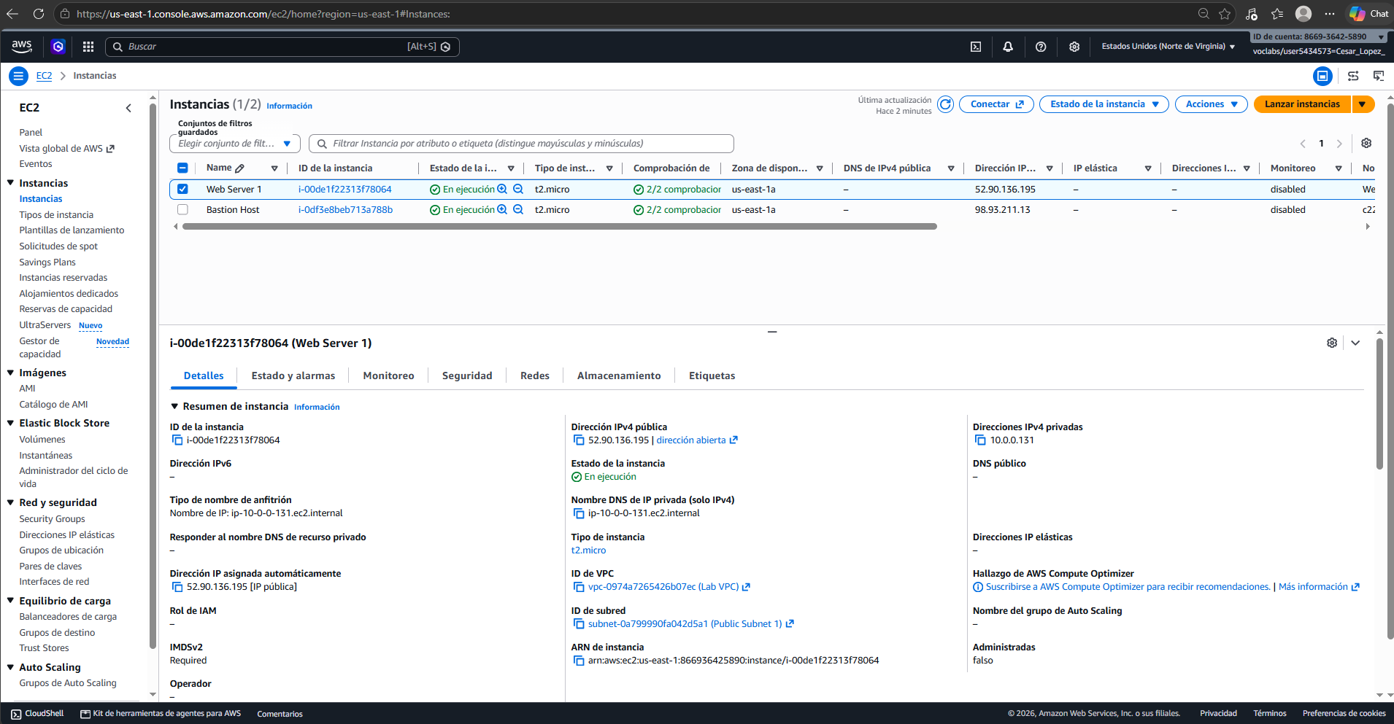
- En el menú Acciones , seleccione Imagen y plantillas > Crear imagen y configure lo siguiente:
  - Nombre de la imagen: WebServerAMI
  - Descripción de la imagen: Lab AMI for Web Server
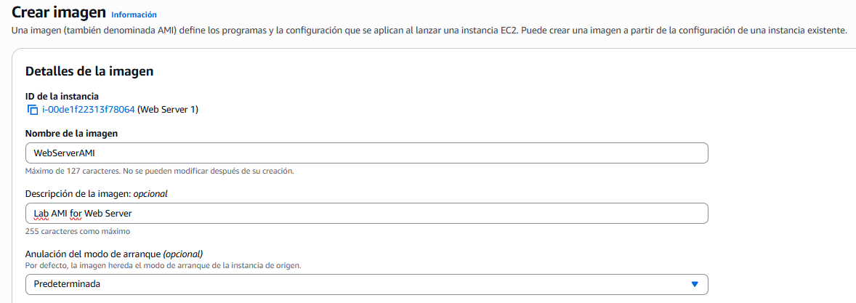
- Seleccione Crear imagen
En un anuncio de confirmación, se muestra el ID de AMI de la nueva AMI.
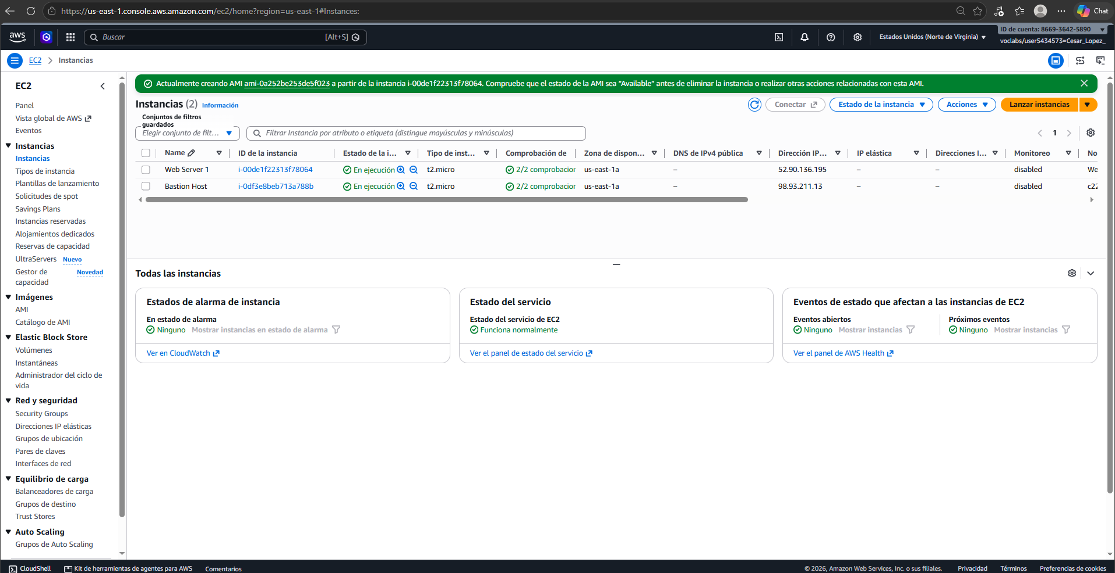

Tarea 2: crear un equilibrador de carga
En esta tarea, primero creará un grupo de destino y, luego, un equilibrador de carga para equilibrar el tráfico en varias instancias de EC2 y zonas de disponibilidad.
- En el panel de navegación izquierdo, elija Grupos de destino.
  - Elija Crear grupo de destino
  - Elija un tipo de destino: Instancias
  - Nombre del grupo de destino, ingrese: LabGroup
  - Seleccione Lab VPC (VPC del laboratorio) en el menú desplegable VPC.
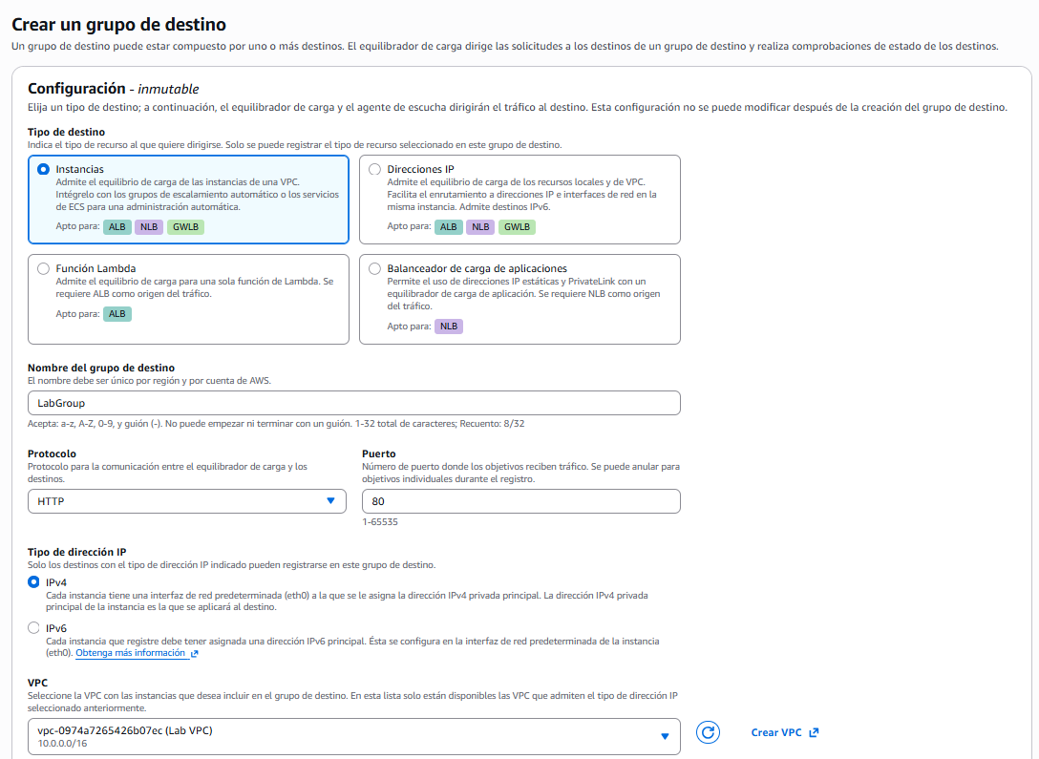
- Elija Siguiente. Aparece la pantalla Registrar destinos.
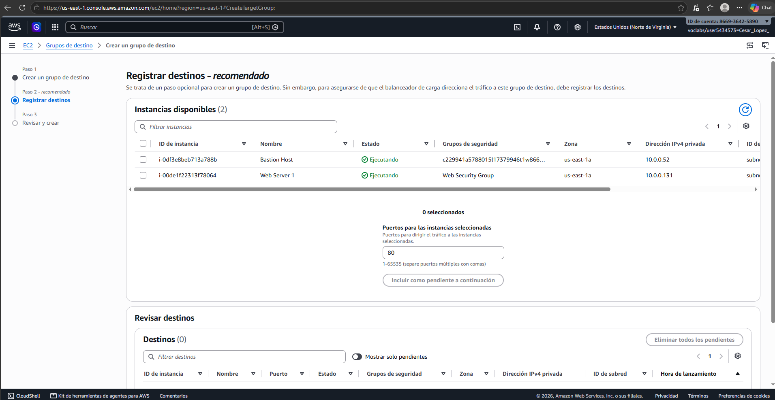

- Revise la configuración y elija Crear grupo de destino
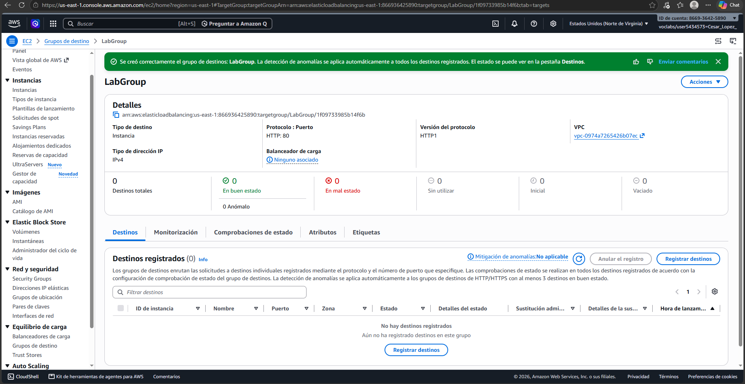

- En el panel de navegación izquierdo, elija Balanceadores de carga.
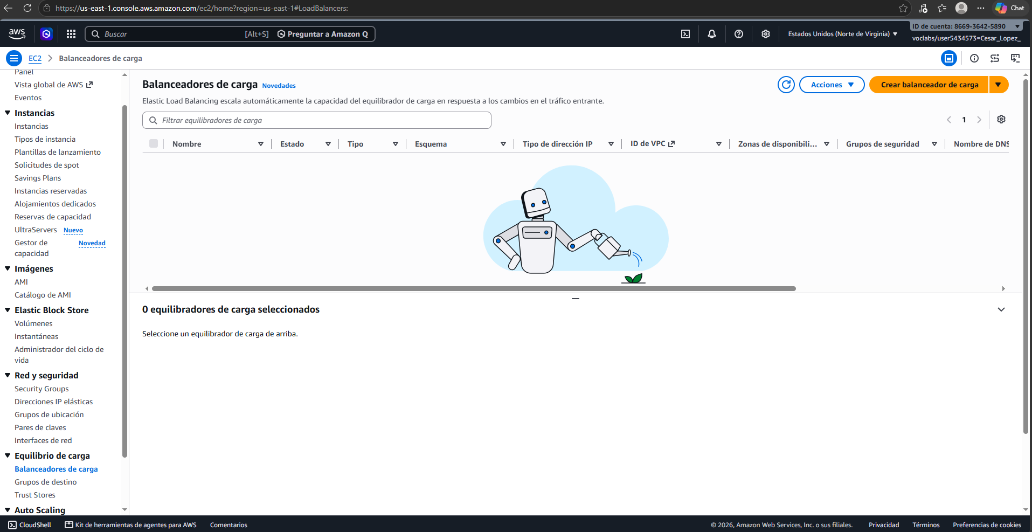
- En la parte superior de la pantalla, seleccione Crear balanceador de carga.

A continuación, se muestran diferentes tipos de equilibradores de carga. Utilizará un equilibrador de carga de aplicación que funciona a nivel de solicitud (capa 7), a través del cual se dirige el tráfico a los destinos (instancias de EC2, contenedores, direcciones IP y funciones de Lambda) según el contenido de la solicitud.

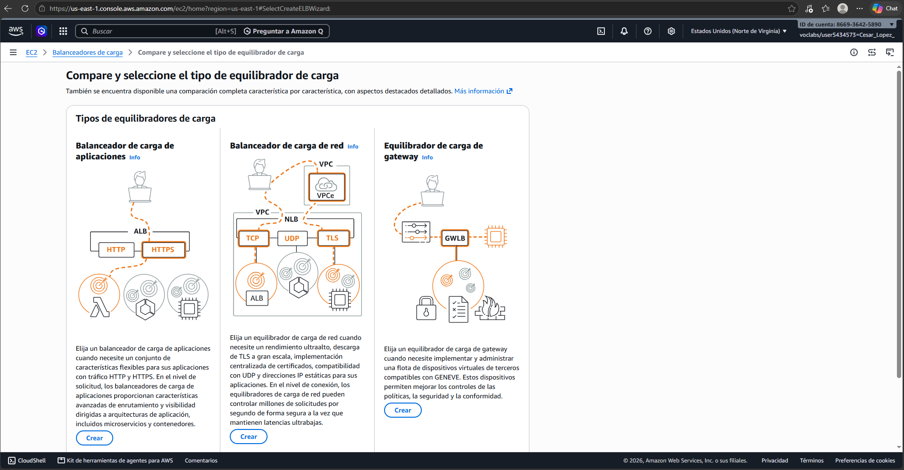

- En Equilibrador de carga de aplicación, seleccione Crear
- En Nombre del balanceador de carga, ingrese: LabELB
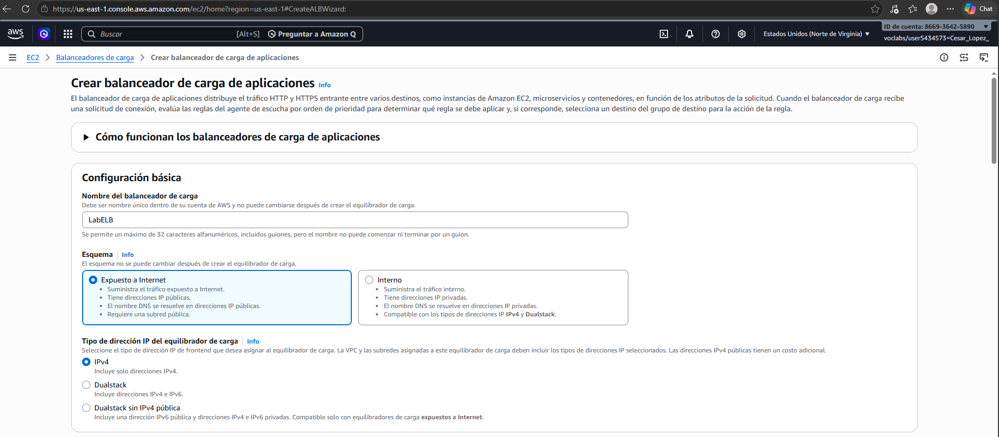

- Desplácese a la sección Mapeo de red, luego, haga lo siguiente:
  - En VPC, elija Lab VPC (VPC de laboratorio).
  - Elija la zona de disponibilidad que aparece en primer lugar, luego, seleccione Subred pública 1 en el menú desplegable Subred que se muestra debajo de ella.
  - Elija la zona de disponibilidad que aparece en segundo lugar, luego, seleccione Subred pública 2 en el menú desplegable Subred que se muestra debajo de ella.
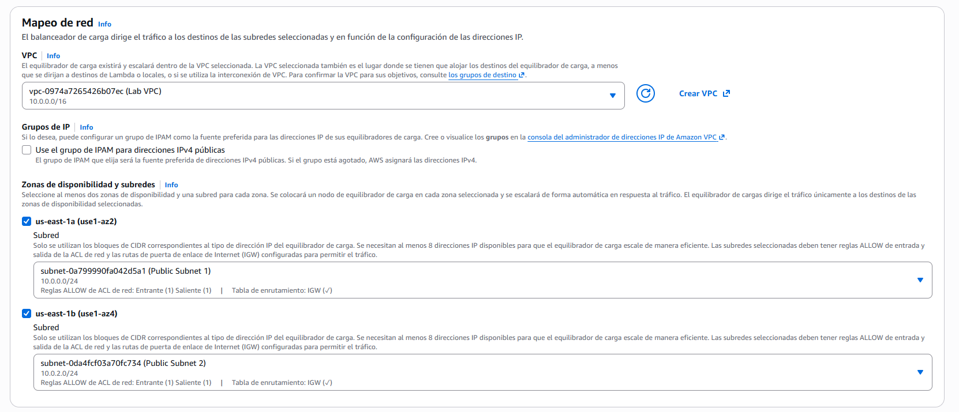
Ahora debería tener dos subredes seleccionadas: la Subred pública 1 y la Subred pública 2.
- En la sección Grupos de seguridad, configure lo siguiente:
  - Elija el menú desplegable Grupos de seguridad y seleccione Web Security Group (Grupo de seguridad web).
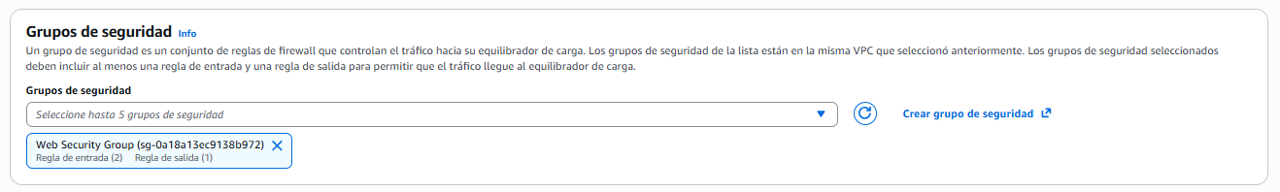
- Para la fila del agente de escucha HTTP:80, configure la acción Predeterminada en LabGroup.
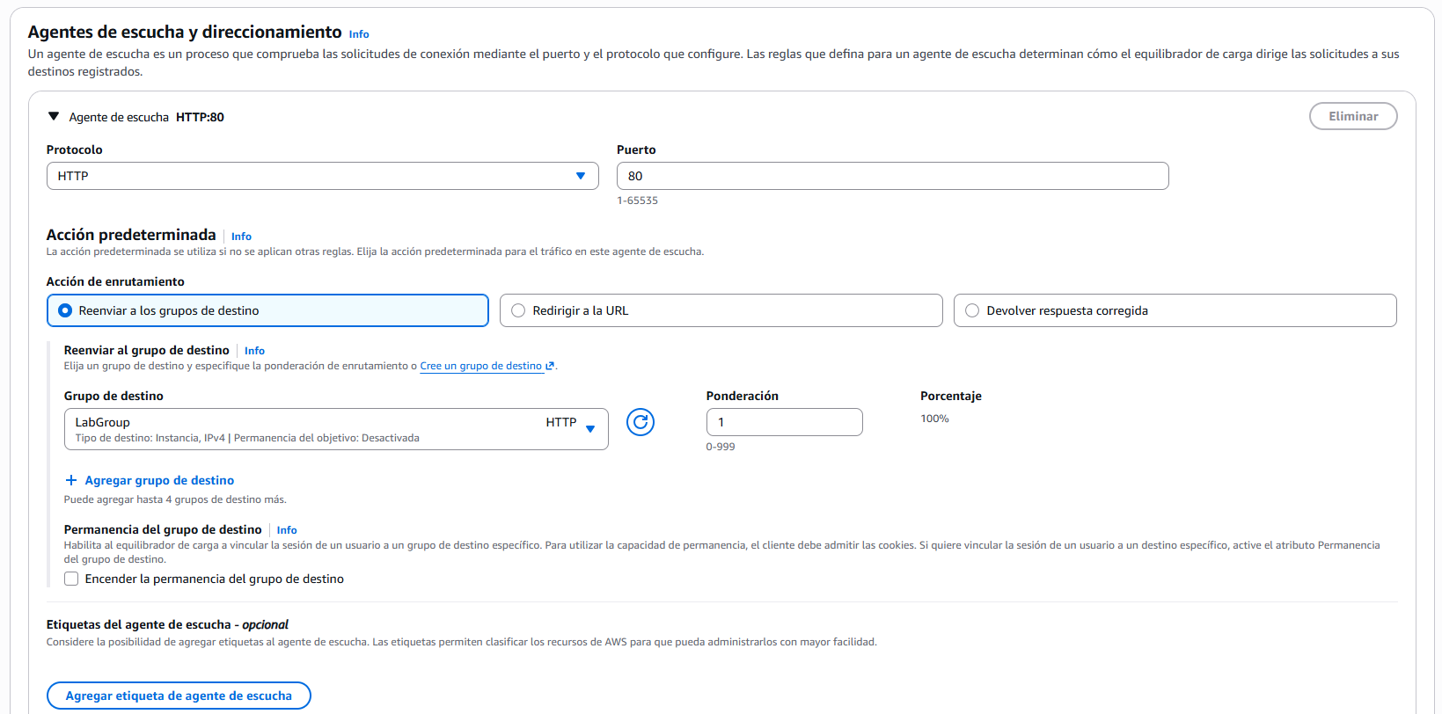
- Desplácese hasta la parte inferior y seleccione Crear balanceador de carga
  - Elija Ver el balanceador de carga
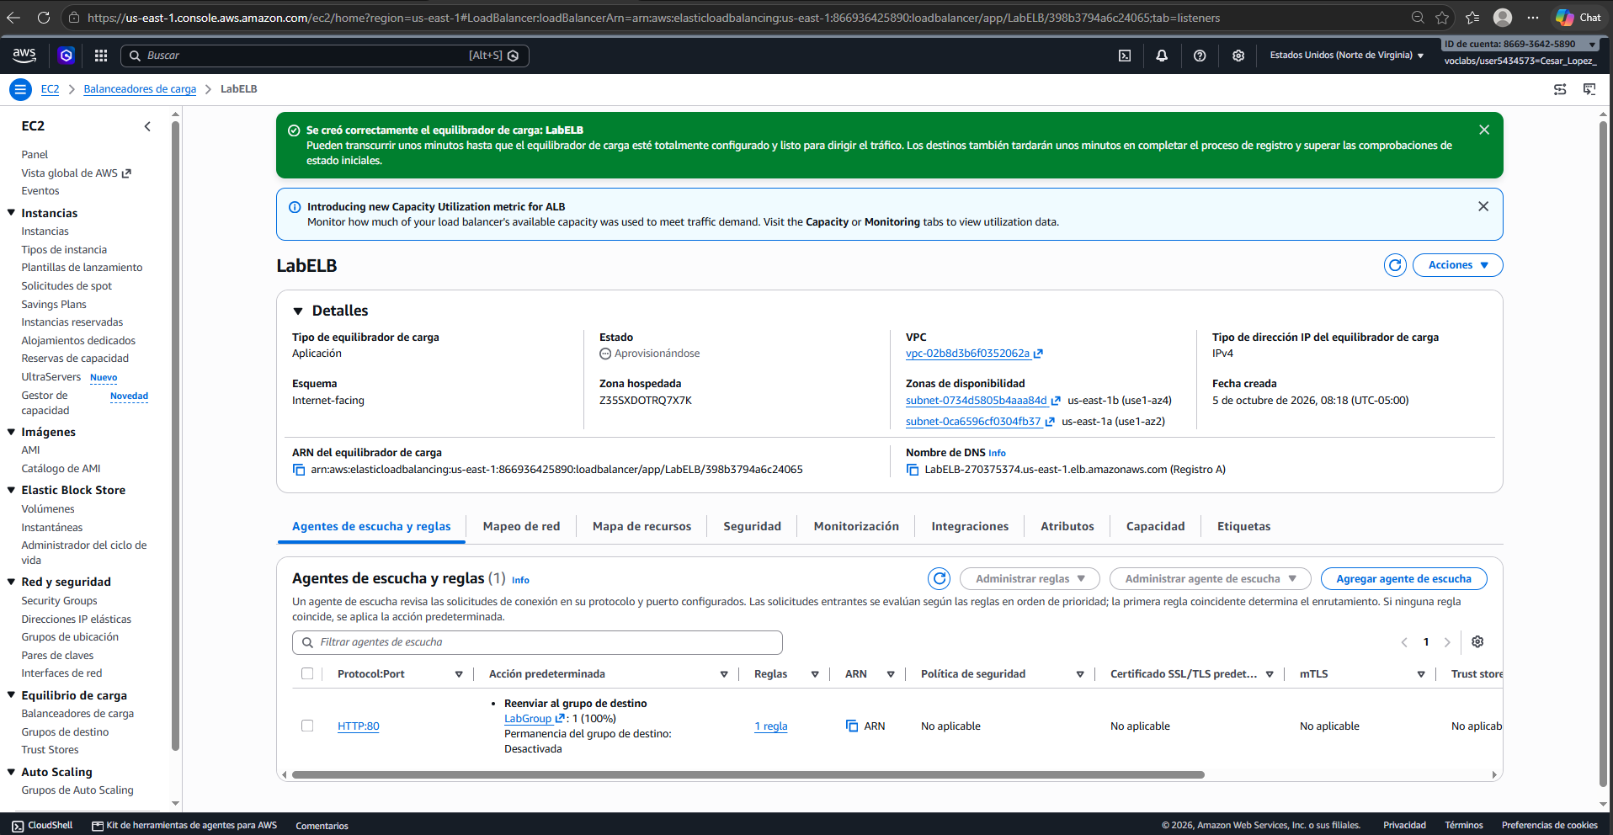

Tarea 3: crear una plantilla de lanzamiento y un grupo de escalado automático
En esta tarea, creará una plantilla de lanzamiento para el grupo de Auto Scaling. Una plantilla de lanzamiento consiste en una plantilla que utiliza un grupo de escalado automático para lanzar instancias de EC2. Cuando se crea una plantilla de lanzamiento, se especifica la información de las instancias, tales como la AMI, el tipo de instancia, un par de claves y un grupo de seguridad.
- En el panel de navegación izquierdo, elija Plantillas de lanzamiento.
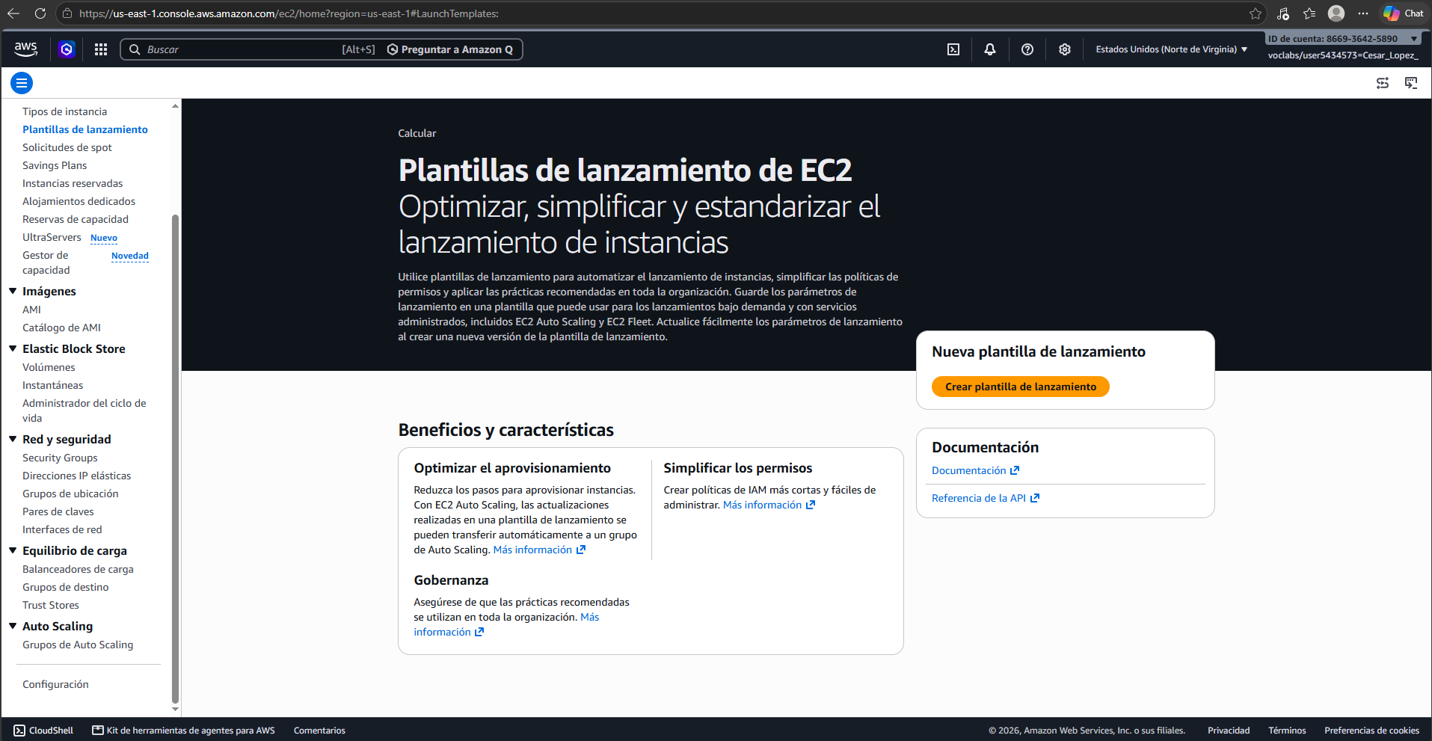

- Elija Crear plantilla de lanzamiento
- Configure los ajustes de la plantilla de lanzamiento y créela:
  - Nombre de la plantilla de lanzamiento: LabConfig
  - En Orientación sobre Auto Scaling, selecciónelo.
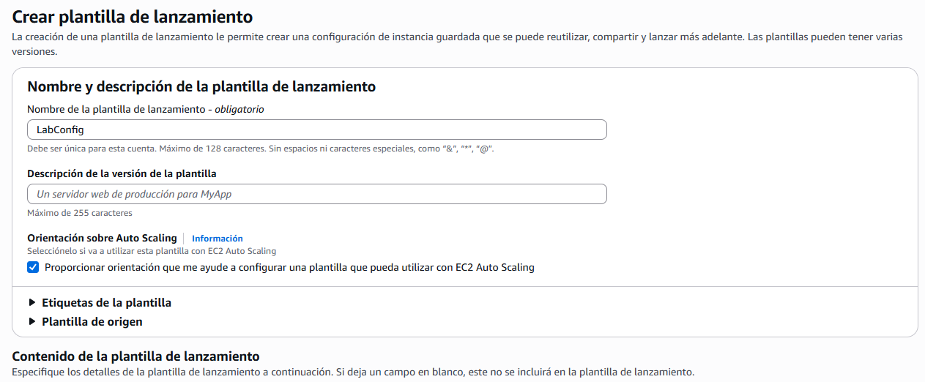
  - En el área Imágenes de aplicaciones y sistemas operativos (Imagen de máquina de Amazon), seleccione Mis AMI.
  - Imagen de máquina de Amazon (AMI): elija Web Server AMI (AMI de servidor web)
  - Tipo de instancia: elija t2.micro
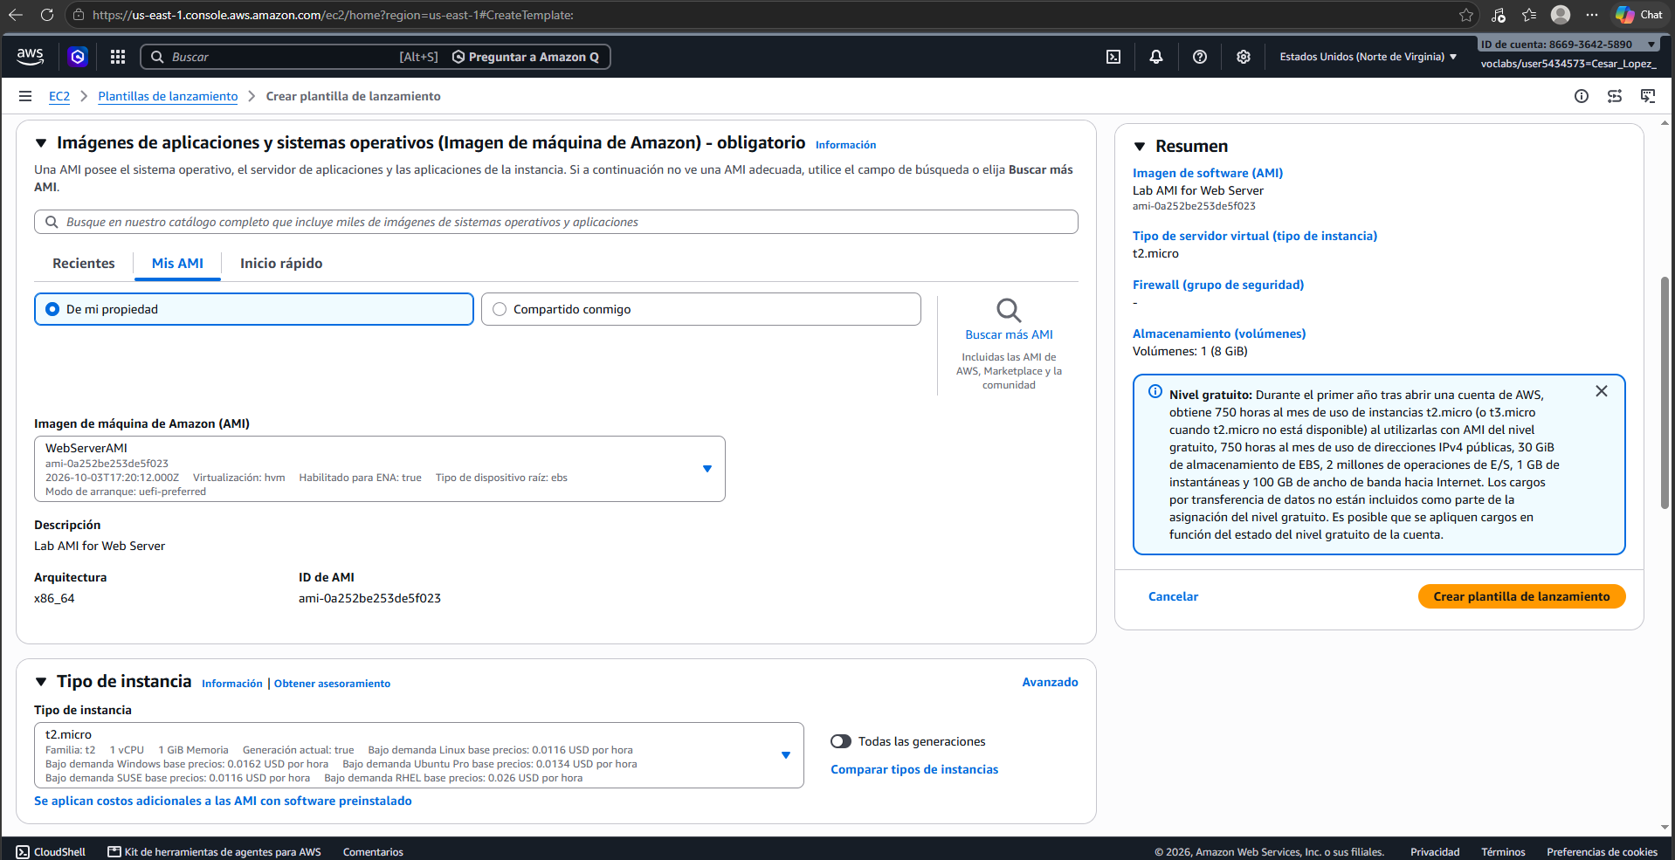

  - Nombre del par de claves: elija vockey
  - Firewall (grupos de seguridad): elija Seleccionar un grupo de seguridad existente.
  - Grupos de seguridad: elija Web Security Group (Grupo de seguridad web).
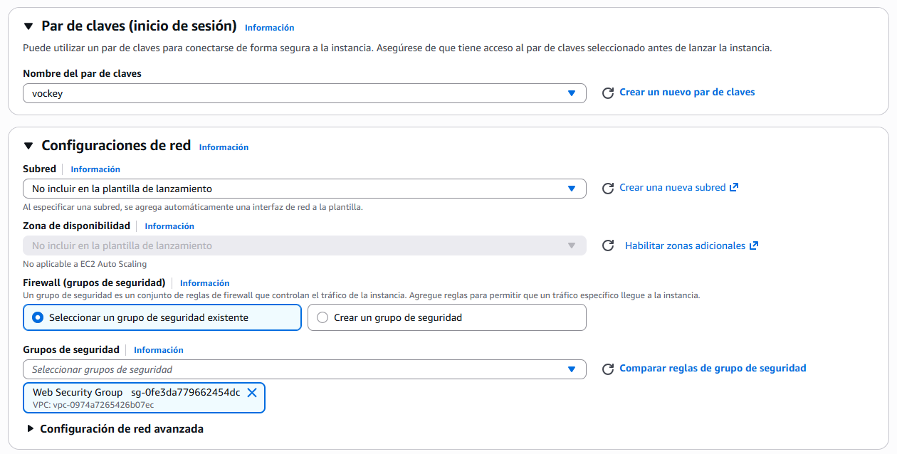
  - Desplácese hacia abajo hasta la sección Detalles avanzados y expándala.
  - Desplácese hacia abajo hasta la configuración de Monitorización detallada de CloudWatch. Seleccione Habilitar
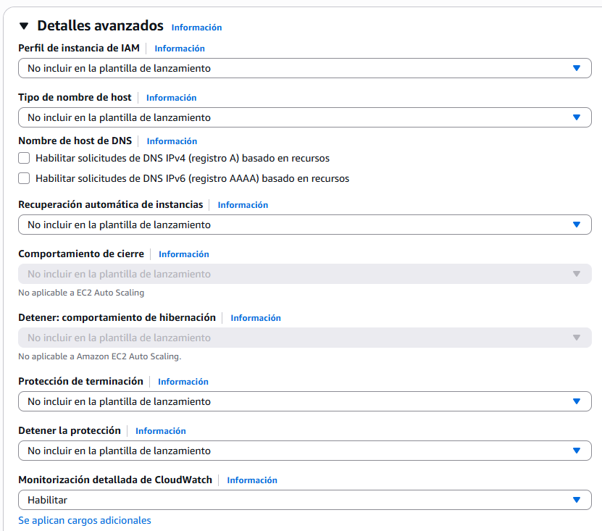
Nota: Esto permitirá que Auto Scaling reaccione rápidamente a los cambios de utilización.
  - Elija Crear plantilla de lanzamiento

A continuación, creará un grupo de escalado automático que utilice esta plantilla de lanzamiento.

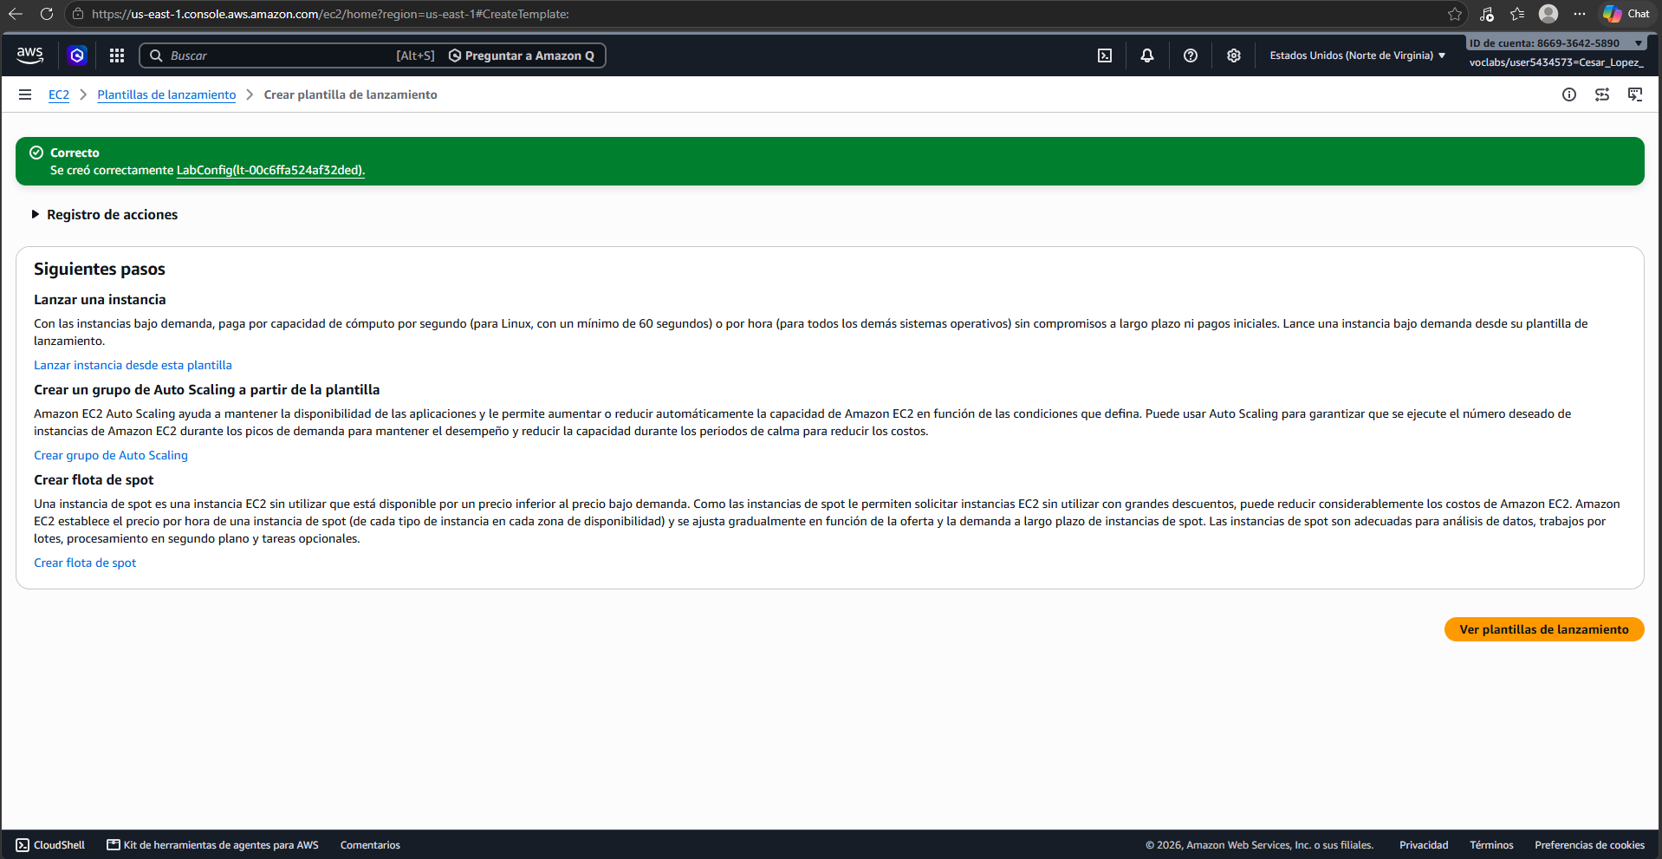

- En el cuadro de diálogo de Listo, elija la plantilla de lanzamiento LabConfig.

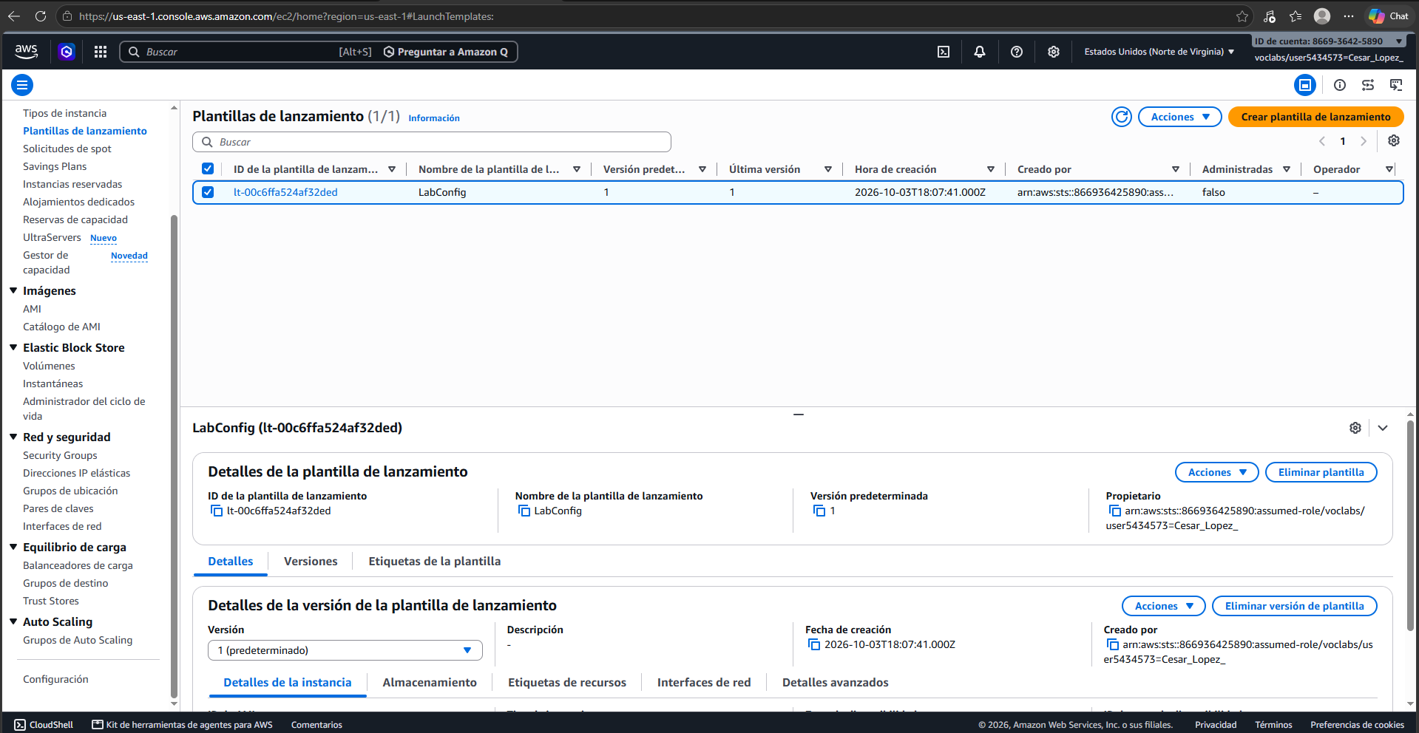

- En el menú Acciones , seleccione Crear grupo de Auto Scaling
- Configure los detalles en el Paso 1 (Elegir la plantilla o la configuración de lanzamiento):
  - Nombre del grupo de Auto Scaling: Lab Auto Scaling Group
  - Lanzar plantilla: confirme que esté seleccionada la plantilla LabConfig que acaba de crear.
  - Elija Siguiente
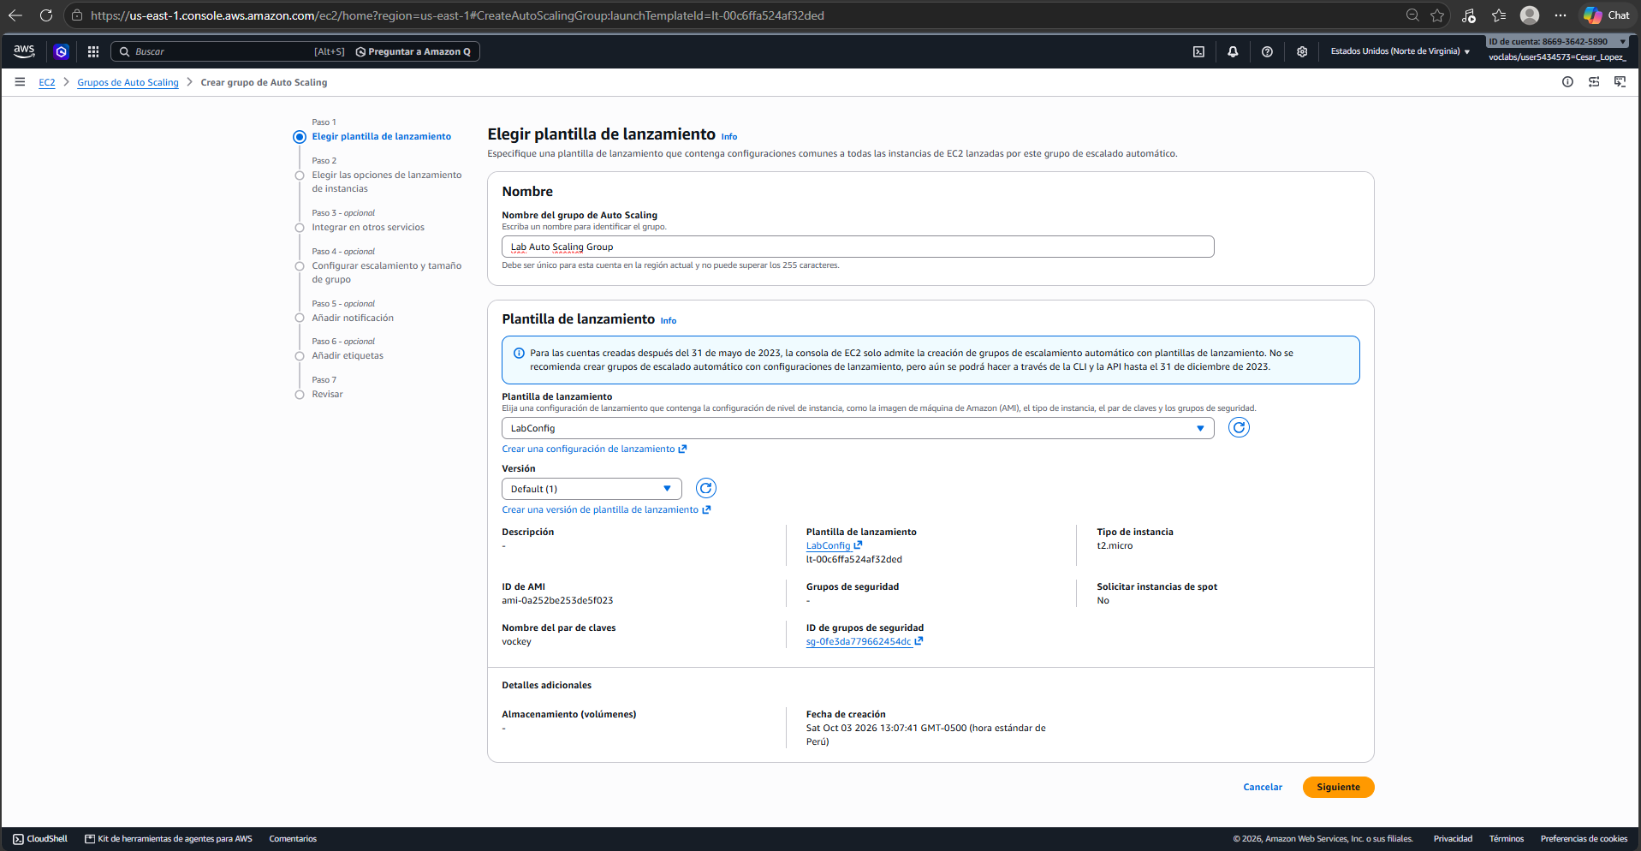

- Configure los detalles en el Paso 2 (Elegir las opciones de lanzamiento de la instancia):
  - VPC: seleccione Lab VPC (VPC de laboratorio).
  - Zonas de disponibilidad y subredes: elija Subred privada 1 y, a continuación, seleccione Subred privada 2.
  - Elija Siguiente
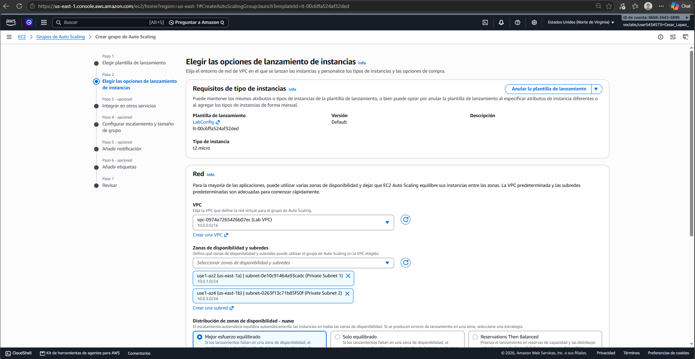
- Configure los detalles en el Paso 3 (Configurar opciones avanzadas):
  - Seleccione Asociar a un balanceador de carga existente
    - Grupos de destino del balanceador de carga existentes: seleccione LabGroup.
  - En el panel Configuración adicional:
    - Seleccione Enable group metrics collection within CloudWatch (Habilitar la recopilación de métricas de grupo en CloudWatch)
De este modo, se capturarán métricas en intervalos de 1 minuto, lo que permite que Auto Scaling reaccione rápidamente a los patrones de uso cambiantes.
  - Elija Siguiente
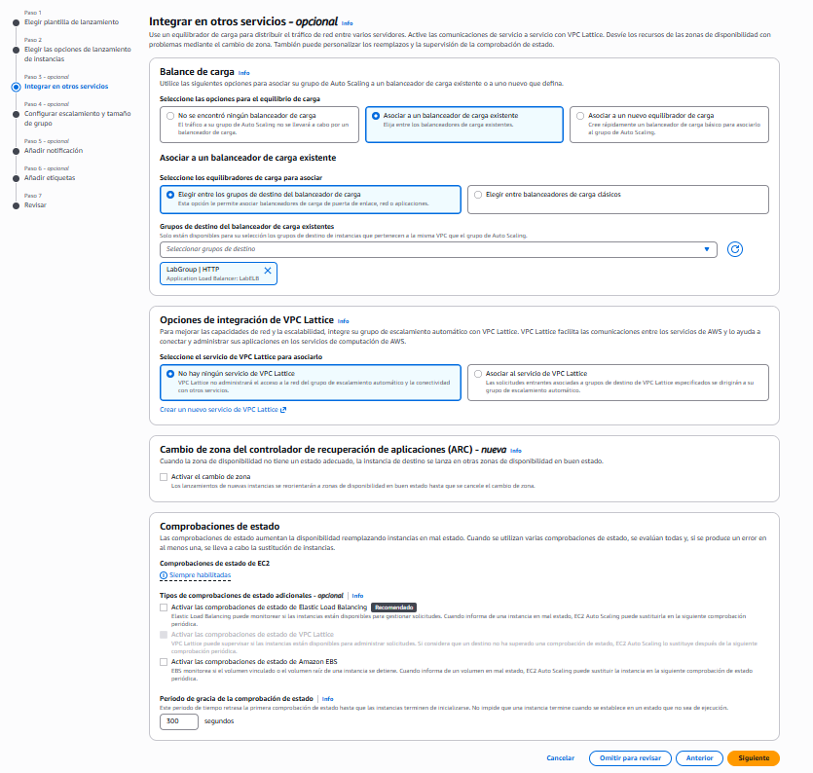

- Configure los detalles en el Paso 4 (Configurar políticas de escalado y tamaño de grupo, opcional):
  - En Tamaño de grupo, configure lo siguiente:
    - Capacidad deseada: 2
    - Capacidad mínima: 2
    - Capacidad máxima: 6
Esto permite que Auto Scaling agregue o elimine instancias automáticamente, y siempre mantenga entre dos y seis instancias en ejecución.
  - En Políticas de escalado, seleccione Política de escalado de seguimiento de destino y configure lo siguiente:
    - Nombre de la política de escalado: LabScalingPolicy
    - Tipo de métrica: utilización de CPU promedio
    - Valor de destino: 60
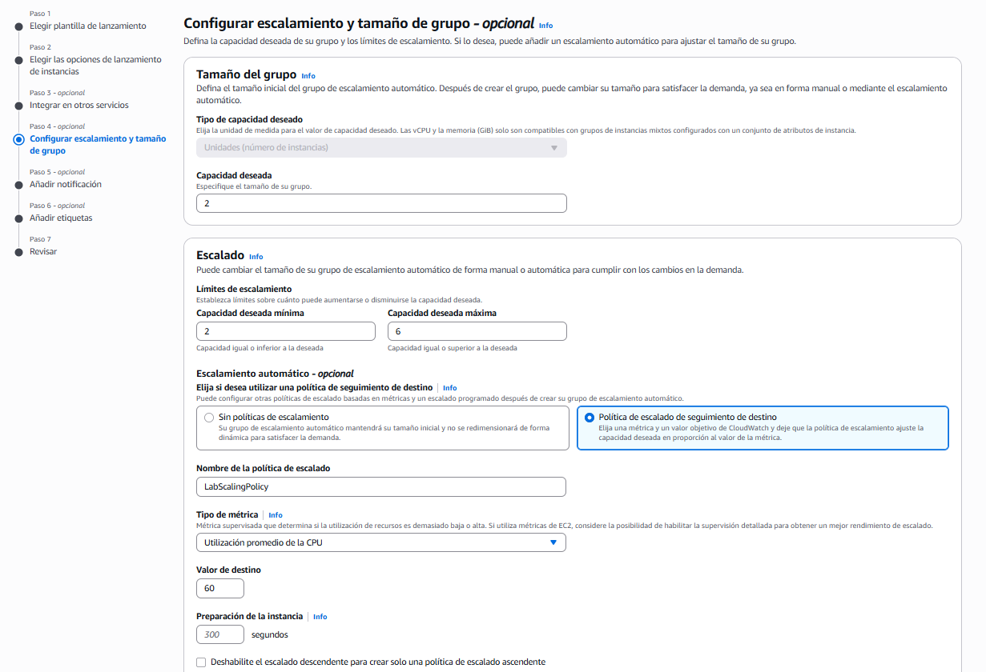
De este modo, se le indica a Auto Scaling que mantenga un uso promedio de CPU del 60 % en todas las instancias. Auto Scaling aumenta o reduce la capacidad de forma automática, según sea necesario, para mantener la métrica en el valor de destino especificado o en un valor próximo. Se ajusta a las fluctuaciones de la métrica debido a un patrón de carga fluctuante.
  - Elija Siguiente

- Configure los detalles en el Paso 5 (Agregar notificaciones, opcional):
Auto Scaling puede enviar una notificación cuando se produce un evento de escalado. Deberá utilizar los valores predeterminados.
  - Elija Siguiente
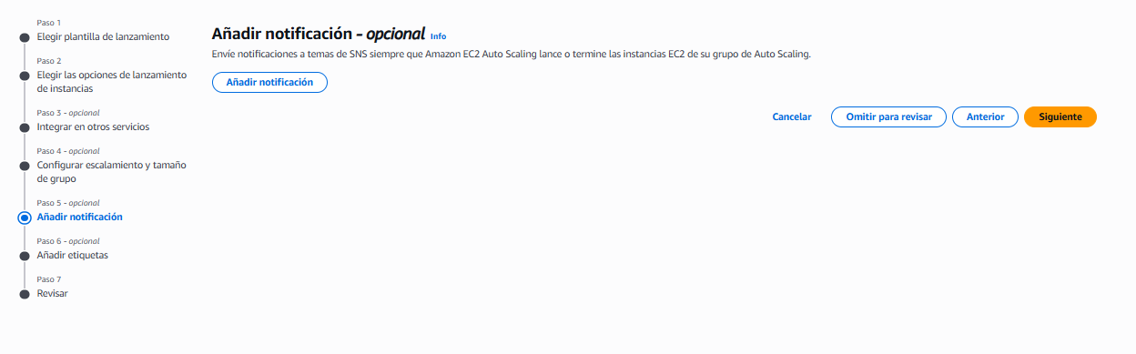
- Configure los detalles en el Paso 6 (Agregar etiquetas, opcional):
Las etiquetas que se apliquen al grupo de escalado automático se propagarán automáticamente a las instancias que se lancen.
  - Elija Agregar etiqueta y configure lo siguiente:
    - Clave: Name
    - Valor: Lab Instance
  - Elija Siguiente
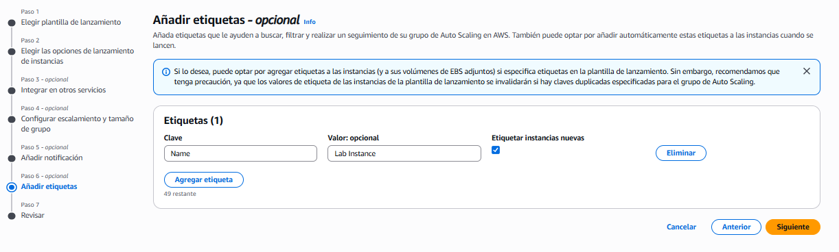
- Configure los detalles en el Paso 6 (Revisar):
  - Revise los detalles de tu grupo de escalado automático
  - Seleccione Crear grupo de Auto Scaling
En el grupo de Auto Scaling, se mostrará inicialmente un recuento de instancias igual a cero, pero se iniciarán instancias nuevas para alcanzar el recuento deseado de 2 instancias.
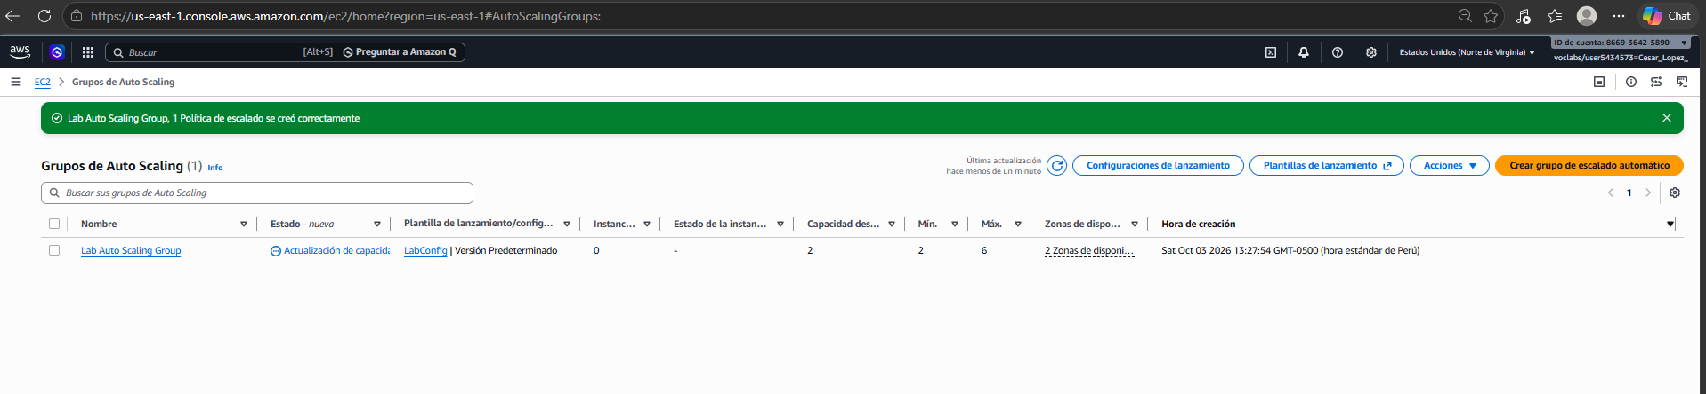
Tarea 4: comprobar el funcionamiento del balanceo de carga
En esta tarea, verificará el correcto funcionamiento del balanceo de carga.
- En el panel de navegación izquierdo, elija Instancias.
Verá dos instancias nuevas llamadas Lab Instance (Instancia de laboratorio). Auto Scaling las ha iniciado.
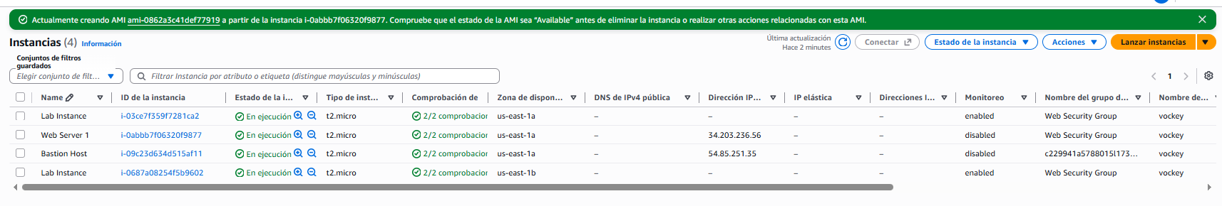
- En el panel de navegación izquierdo, elija Grupos de destino.
- Seleccione LabGroup
- Elija la pestaña Destinos.
En el grupo de destino deben aparecer dos instancias de destino denominadas instancia de laboratorio.
- Espere a que el Estado de ambas instancias cambie a en buen estado.
Ahora, puede acceder al grupo de escalado automático mediante el equilibrador de carga.
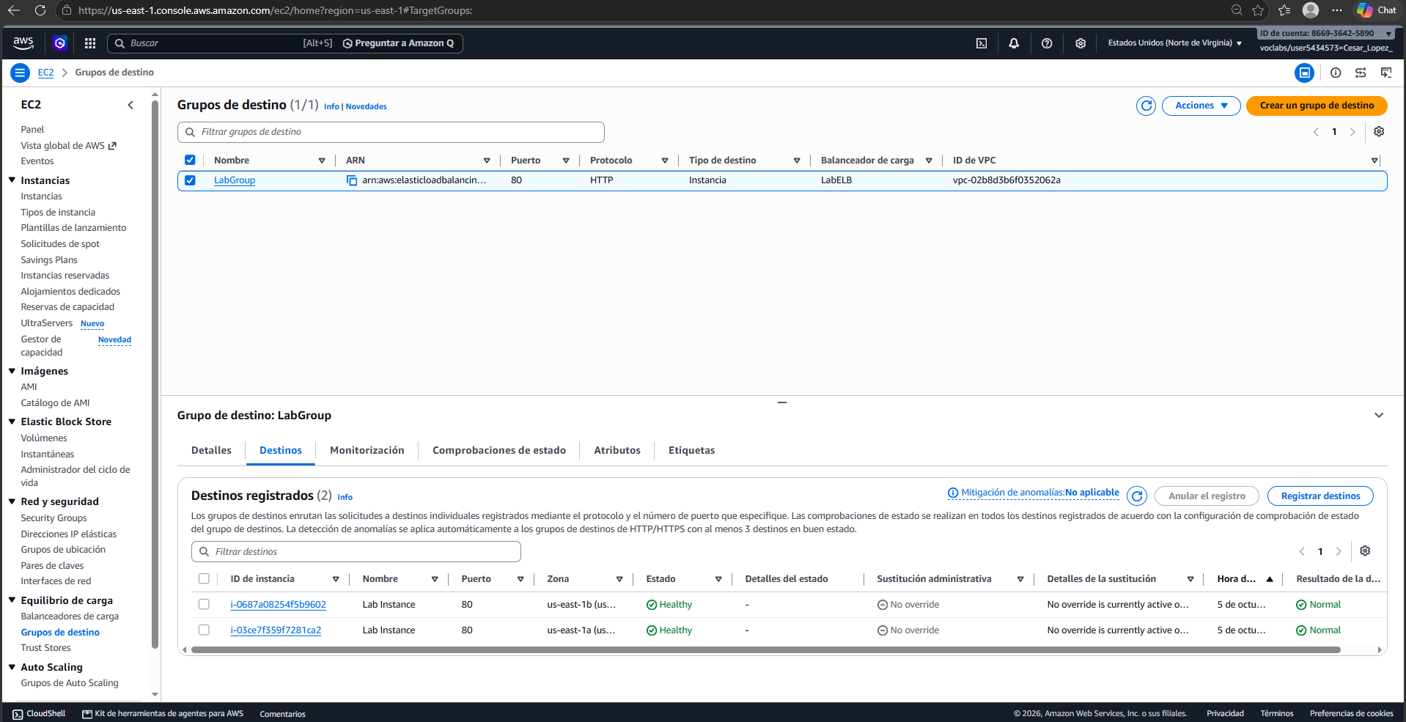
- En el panel de navegación izquierdo, elija Balanceadores de carga.
- Seleccione el equilibrador de carga LabELB.
En el panel Detalles, copie el Nombre de DNS del equilibrador de carga y asegúrese de omitir “(A Record)” (Registro A). Debería ser similar a: LabELB-1998580470.us-west-2.elb.amazonaws.com
- Abra una pestaña nueva en el navegador web, pegue el nombre de DNS que acaba de copiar y presione la Enter (Intro).
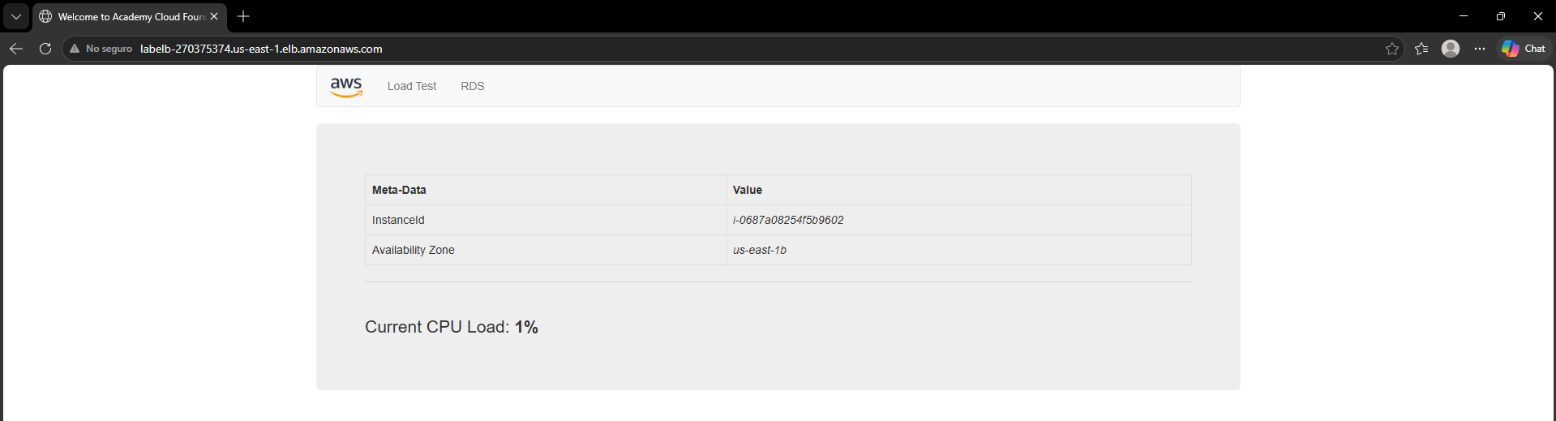
La aplicación debe aparecer en el navegador. Esto indica que el Balanceador de carga recibió la solicitud, la envió a una de las instancias EC2 y luego arrojó el resultado.

Tarea 5: realizar pruebas de Auto Scaling
Ha creado un grupo de escalado automático con un mínimo de dos instancias y un máximo de seis. En el momento hay dos instancias en ejecución porque dos es el tamaño mínimo y el grupo no está sujeto a ninguna carga. Ahora, aumentará la carga para que Auto Scaling agregue instancias adicionales.
- Regrese a la Consola de administración de AWS, pero no cierre la pestaña de la aplicación, ya que pronto deberá volver a ella.
- En el cuadro de búsqueda junto a Servicios , busque y seleccione CloudWatch.
- En el panel de navegación izquierdo, elija Todas las alarmas.
Se mostrarán dos alarmas. El grupo de escalado automático creó estas alarmas de forma automática. Dichas alarmas mantendrán la carga promedio de CPU cerca del 60 % y, al mismo tiempo, respetarán la limitación de tener entre dos y seis instancias.
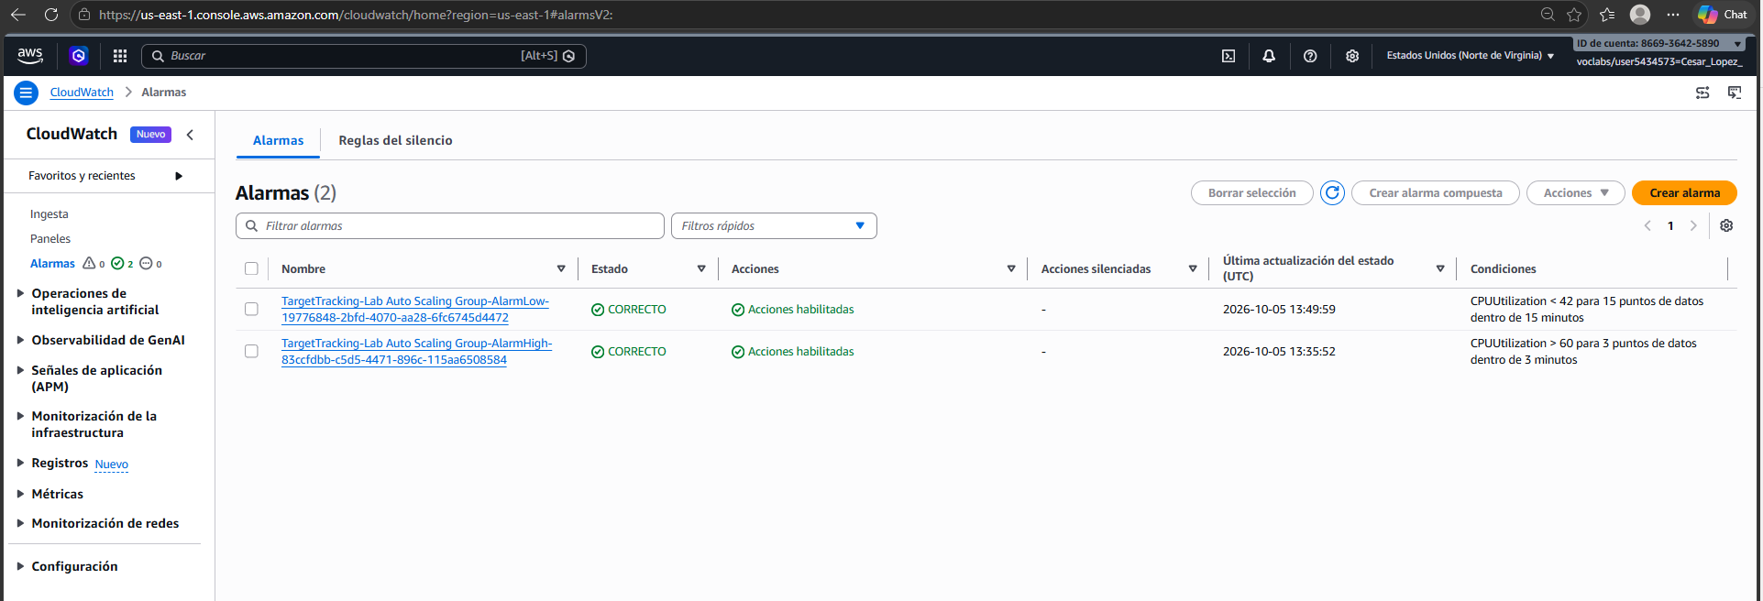
- Seleccione la alarma OK, que en su nombre contiene AlarmHigh.
Si en ninguna alarma aparece OK, espere un minuto y seleccione Actualizar en la esquina superior derecha, hasta que cambie el estado de la alarma.
OK indica que la alarma no se ha activado. La alarma CPU Utilization > 60 (Uso de CPU > 60) agrega instancias cuando el uso promedio de CPU es alto. En este momento, el gráfico debería mostrar niveles muy bajos de uso de CPU.
Ahora, le indicará a la aplicación que realice cálculos que deberían aumentar el nivel de uso de CPU.
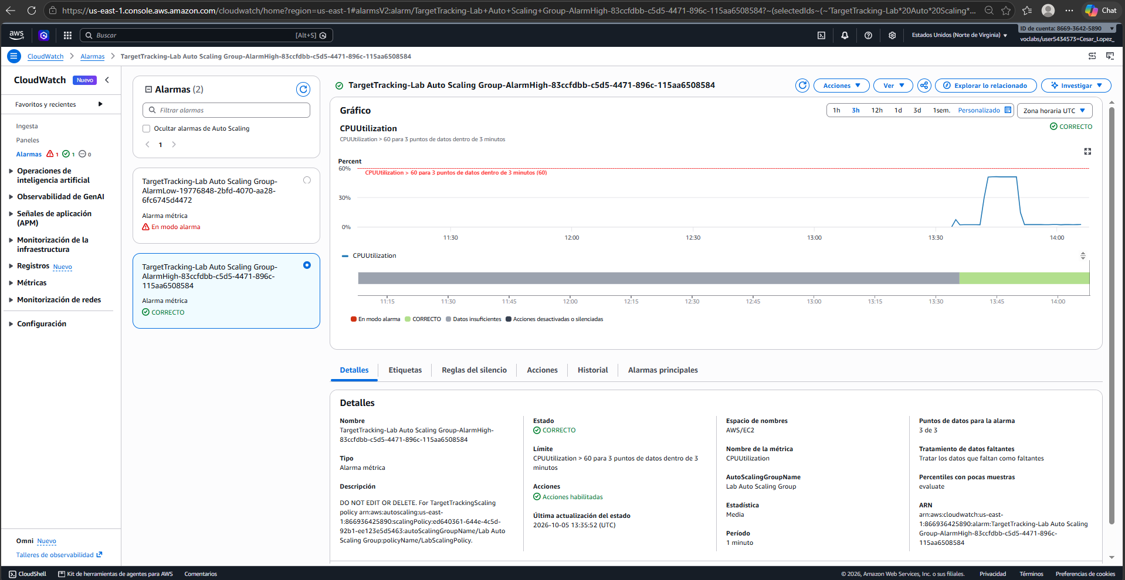
- Regrese a la pestaña del navegador donde se encuentra la aplicación web.
- Seleccione Load Test (Prueba de carga) junto al logotipo de AWS.
Esto hará que la aplicación genere cargas elevadas. La página del navegador se actualizará de forma automática para que todas las instancias del grupo de escalado automático generen carga. No cierre esta pestaña.
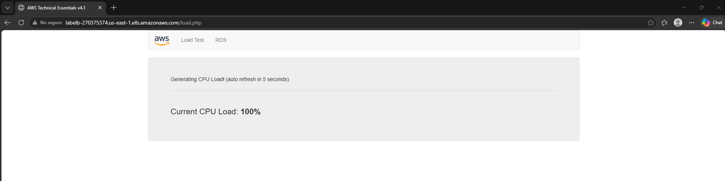
- Regrese a la pestaña del navegador donde se encuentra la consola de CloudWatch.
En menos de 5 minutos, la alarma AlarmLow debería cambiar a OK y el estado de la alarma AlarmHigh debería cambiar a Con alarma.
Puede seleccionar Actualizar en la parte superior derecha cada 60 segundos para actualizar la pantalla.
Debería ver en el gráfico AlarmHigh un porcentaje en aumento del uso de CPU. Cuando se cruce la línea del 60 % por más de 3 minutos, Auto Scaling agregará más instancias.
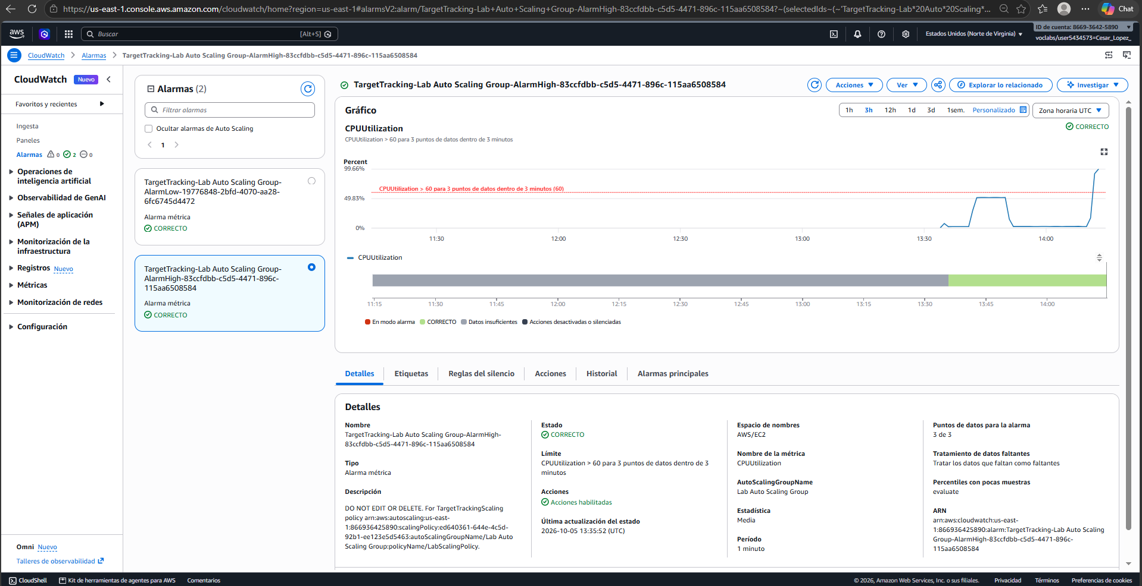
- Espere hasta que la alarma AlarmHigh entre en estado Con alarma.
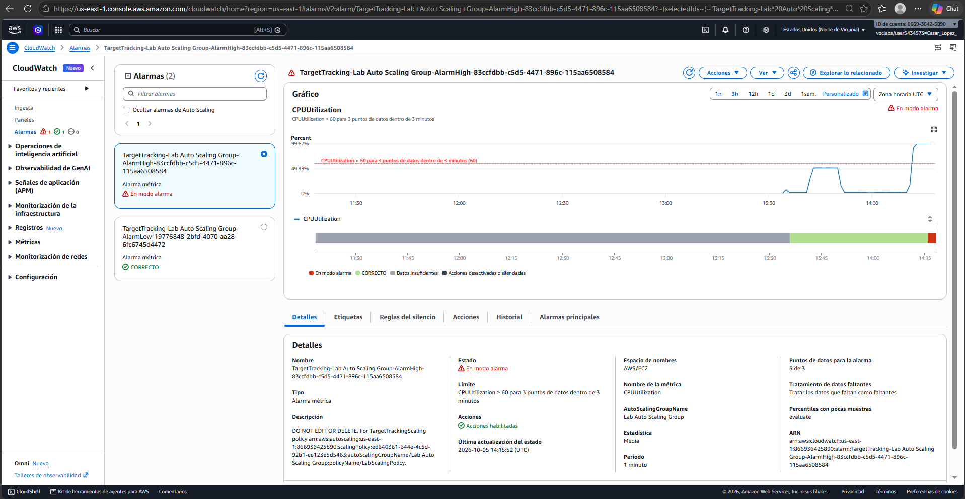

Ahora puede visualizar las instancias adicionales que se iniciaron.
- En el cuadro de búsqueda junto a Servicios , busque y seleccione EC2.
En el panel de navegación izquierdo, elija Instancias. Debería haber más de dos instancias etiquetadas como Lab Instance (Instancia de laboratorio) en ejecución. Las instancias nuevas se crearon con Auto Scaling como respuesta a la alarma de CloudWatch.
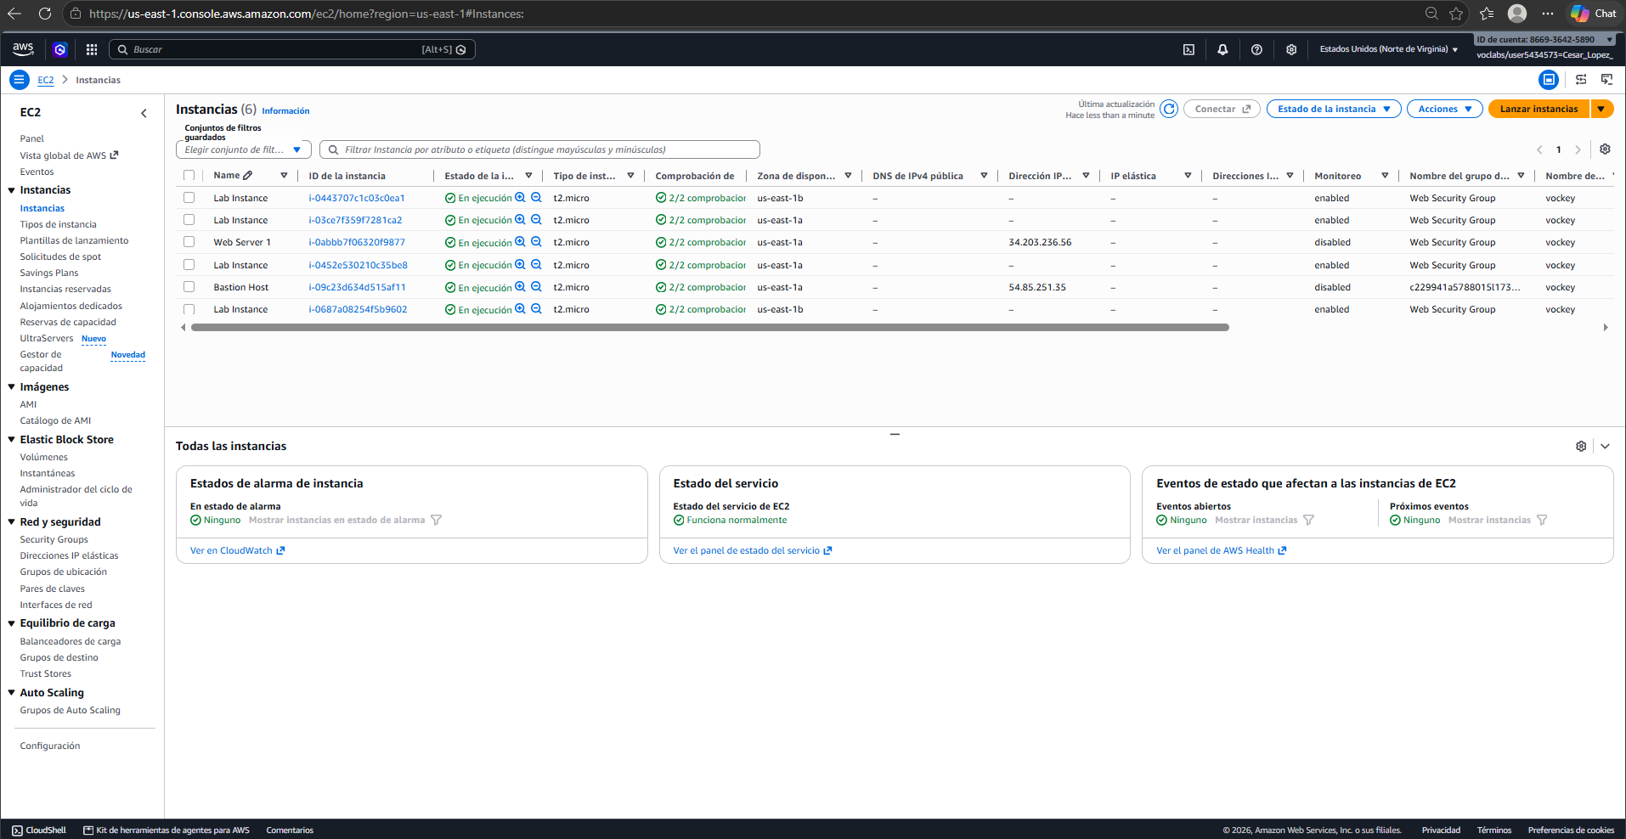
Tarea 6: terminar el Servidor web 1
En esta tarea, terminará el Web Server 1 (Servidor web 1). Esta instancia se utilizó para crear la AMI que usó el grupo de escalado automático, pero ya no es necesaria.
- Seleccione Web Server 1 (Servidor web 1) y asegúrese de que sea la única instancia seleccionada.
- En el menú Estado de la instancia , seleccione Estado de la instancia > Terminar instancia.
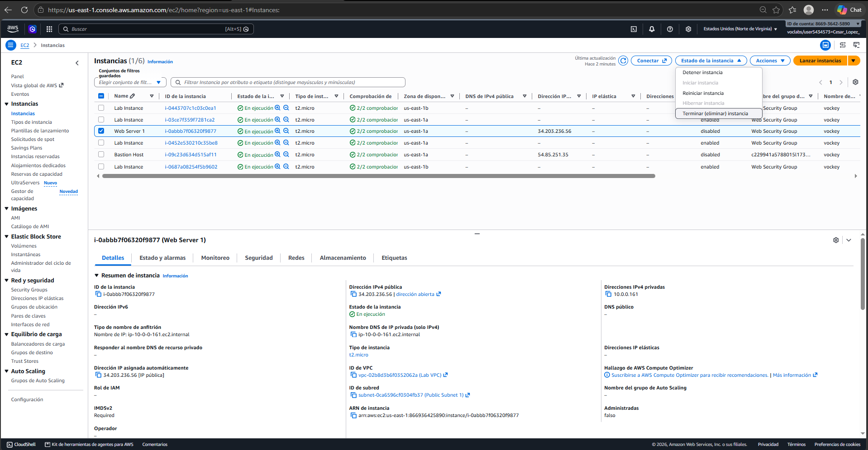
- Seleccione Terminar
